МИНИСТЕРСТВО ПРОСВЕЩЕНИЯ РОССИЙСКОЙ ФЕДЕРАЦИИ
Федеральное государственное бюджетное учреждение
«Российский санаторно-реабилитационный центр
для детей-сирот и детей, оставшихся без попечения родителей»

Сценарий
Спортивного праздника
«Дружба народов»
Девиз: «Просто вместе жить!»

Составила:
Учитель физической культуры
Л.А. Джалилова

Евпатория 2018 г.

Спортивный праздник «Дружба народов»
проходит под девизом «Просто вместе жить!»

Цель: Пропаганда здорового образа жизни.
Задачи:
- Формирование у учащихся разных национальностей и вероисповеданий понятия:
«Мы Россияне – единый многонациональный народ нашей общей родины России».
- Способствовать физическому и духовному развитию подростков.
- Воспитание чувства коллективизма, товарищества, взаимовыручки, творческого мышления.
- Способствовать межличностному взаимодействию и сотрудничеству детей с другими командами.

Стих: - Главный судья соревнований Л.А. Джалилова
Много народов в России живет,
К новым вершинам Отчизну ведет.
В единстве народов сила страны!
Дети России дружбой сильны!
Язык порой разный и разная вера.
Мы стали для всех образцом и примером.
Дети России дружны с детских лет,
В этом, пожалуй, наш главный секрет.
Общие игры у нас и забавы,
Общая школа и общее право.
Общее солнце, земля, где живем,
Учимся вместе и вместе растем!
(Н. Веденяпина)

Под ритмичную музыку в спортивный зал входят участники спортивного праздника. Две команды учащиеся 7-8 классов 2004- 2005 г.р. (8 мальчиков и 4 девочки ). Форма одежды и обувь спортивная.
Построение двух команд в шеренгу:
- 1 ряд учащиеся ФГБУ «РСРЦ для детей-сирот и детей, оставшихся без попечения родителей» которые приехали в учреждение во второй или в третий раз.
- 2 ряд – учащиеся ФГБУ «РСРЦ для детей-сирот и детей, оставшихся без попечения родителей» которые впервые в учреждении.

Главный судья соревнований Л.А. Джалилова объявляет о начале спортивного праздника.
- Становись! Равняйсь!! Смирно!!! Здравствуйте участники соревнований!
Дети: - Здрасть!

Звучит Гимн РФ. (дети поют)
Россия — священная наша держава,
Россия — любимая наша страна.
Могучая воля, великая слава —
Твоё достоянье на все времена!
Славься, Отечество наше свободное,
Братских народов союз вековой,
Предками данная мудрость народная!
Славься, страна! Мы гордимся тобой!
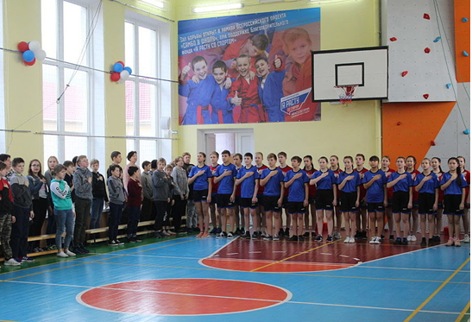
Главный судья: - Вольно!
Представляем жюри:
Директор ФГБУ «РСРЦ для детей - сирот» -
Начальник ОВР -
Начальник ОО и ДО -
Куратор городского отдела полиции -

Главный судья:
Сегодня помогают судить наши спортивные эстафеты учащиеся 7-8 классов:
- Баранов Артем
- Иванов Александр
- Яптунай Яков
- Богомолов Михаил

Главный судья:
Мы начинаем спортивный праздник - «Дружба народов», который проходит под девизом? Дети: - «Просто вместе жить!»

Стих: «Дружба народов» Е.Капель
Читает Землянский Д., Яшкова А., Ильюшенко Д.

Сегодня, когда так много наций в мире,
И мы плечом стоим сейчас друг к другу,
Нельзя играться жизнями, как в тире,
Не замечая в чьём – то сердце вьюгу.
Мы разные, конечно, все снаружи,
Но в наших жилах кровь одна течет,
И в самые холодные вновь стужи,
Цвет кожи будет уж не в счет.
У нас, у всех одни и те же чувства,
И сердце одинаково стучит,
В душе должно быть все-таки не пусто,
Когда о помощи народ другой кричит.
Да, разные у нас традиции и вера,
Но это ведь не главное для нас.
Должна создаться в мире счастья сфера.
Чтоб на лице улыбка родилась.
Я призываю всех людей планеты,
Объединиться, стать одной семьёй.
И в жизни главные для каждого ответы,
Найдём, покончив с нравственной войной!

Главный судья:
- Внимание команды, мы начинаем!
Приветствие: каждая команда говорит название и девиз.

Главный судья:
- Внимание команды! На старт! Команды занимают места. Игроки команд присаживается на лавочку, друг за другом (исходное положение каждой команды).
Спортивные эстафеты:

А) По свистку первый участник бежит до красного конуса и раскладывает обручи на полу до красного конуса, при этом он наступает одной ногой в один обруч, другой ногой в другой. Не пропуская ни одного обруча. У последнего конуса лежат 2 теннисных мяча, которые игрок должен забрать и передать следующему. Т.е игрок не встает с лавочки до тех пор пока не получит эти мячи. И так далее…
(Кто быстрее, оцениваем первых в 5 баллов, вторых в 4 балла.)

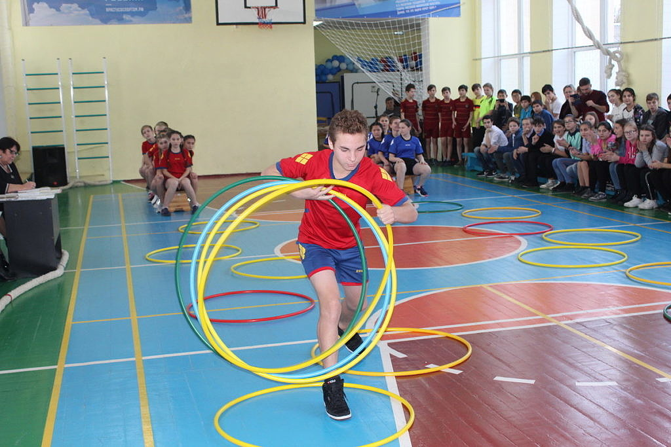

Б) На полу 2 б/б мяча ими обводим красные конусы до конца зала. Мячи не поднимать. Оставляем их в обруче берем 2 теннисных шарика и оббегая красные конусы возвращаемся к команде. Передаем теннисные шарики своему игроку и садимся в конец лавочки. Баскетбольные мячи катим по полу, а теннисные шарики держим в руках. (Кто быстрее, оцениваем первых в 5 баллов, вторых в 4 балла.)
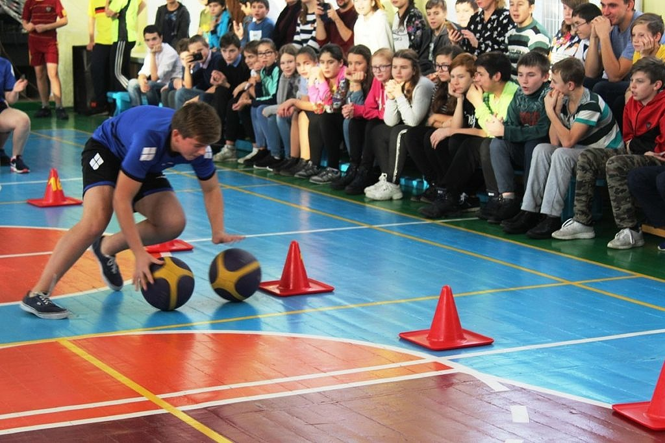
В) Игрок команды держит в руке клюшку, обводя красные конусы мячом, добегает до черты, где бьет по воротам. (мяч тяжелый, каучуковый.) Если забил гол, то бежит обратно, если нет, оббегает ворота и потом возвращается. Игрок возвращается без мяча, в руке только клюшка. Соблюдаем ТБ во время бега вокруг ворот. Ворота защищены 4 конусами. (Кто быстрее, оцениваем первых в 5 баллов, вторых в 4 балла. Здесь учитываем количество забитых мячей и +)

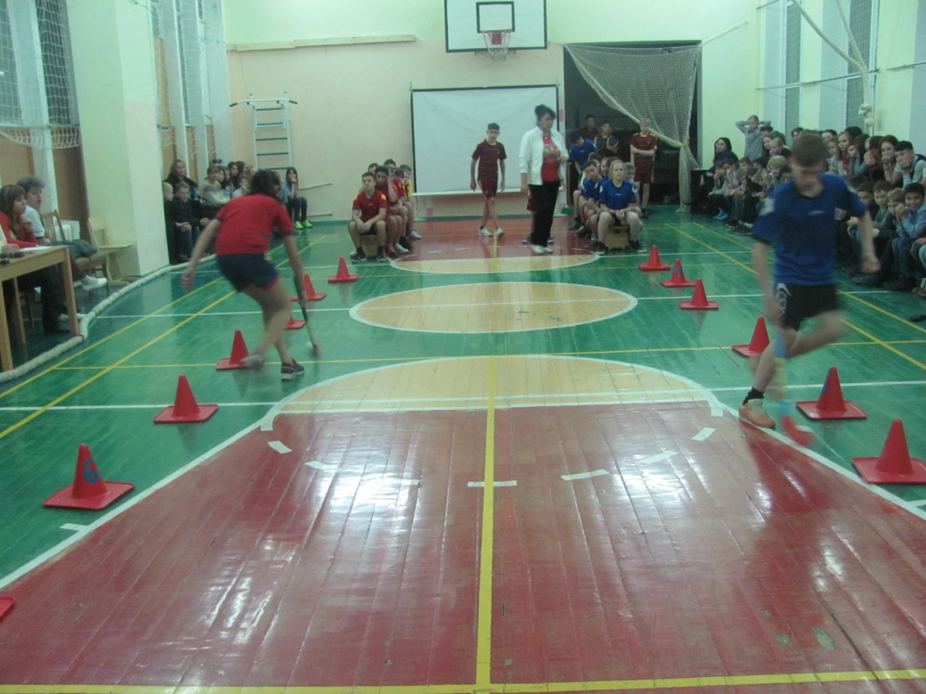
Г) Игрок команды проползает через «тоннель», освободившись, перепрыгивает барьер, оббегает красный конус и возвращается обратно. «Тоннель» из ткани и лежит на матах. Двое помощников (болельщики) помогают держать «тоннель» при входе игрока в него, а при выходе поправляют. (Кто быстрее, оцениваем первых в 5 баллов, вторых в 4 балла.)
Д) Смешанная эстафета. Соблюдая правила ТБ
- Три игрока начинают бег, лавочка между ног. Добежав до красного конуса бегут обратно (разворот игроков производим без лавочки, она стоит на полу)
- Два игрока держат перекладину, на которой лежат две ноги третьего участника. Третий игрок перемещается по площадке на руках, а двое других бегут рядом. Бежим до красного конуса, затем меняются по желанию и возвращаемся.
- Следующий игрок бежит с ведением б/б мяча, бросок в корзину (бросает, пока не попадет) и возвращается.
- Трое в обруче бегут до красного конуса и обратно.
- Два игрока прыгают в мешке, до красного конуса и обратно (держатся крепко и прыгают одновременно). (Кто быстрее, оцениваем первых в 5 баллов, вторых в 4 балла.)

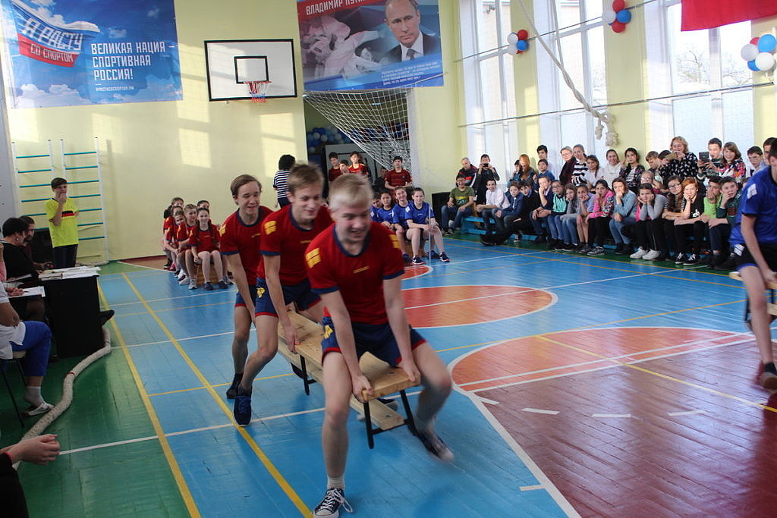

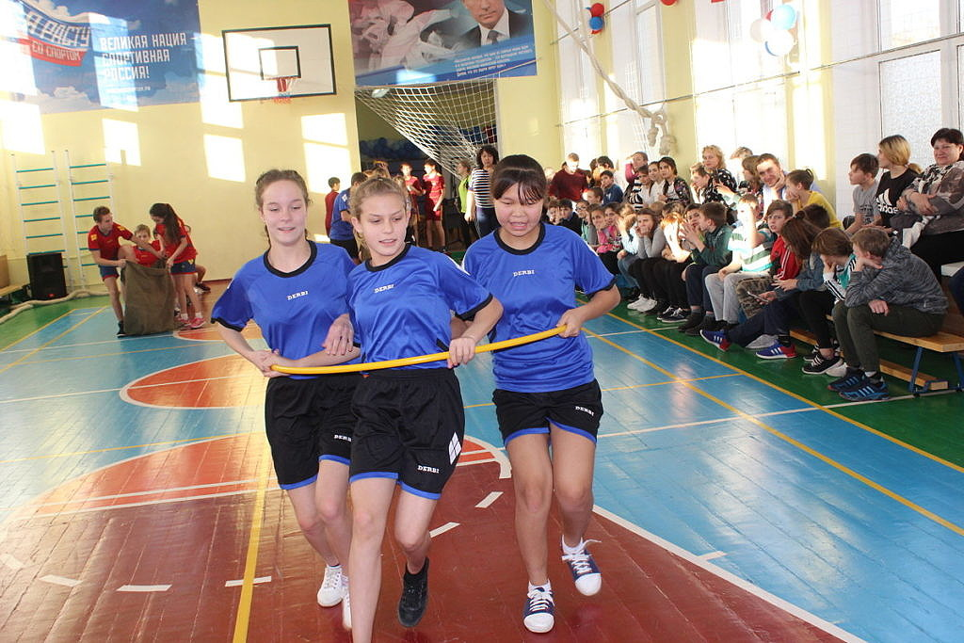

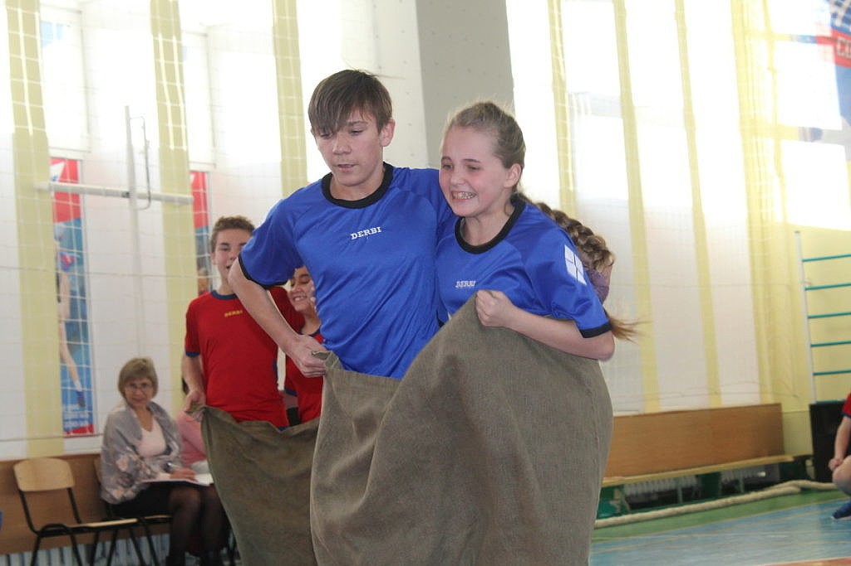
Е) На всю длину зала выстраивается команда. Один игрок остается в начале зала и становится посередине. Его задача покатить обруч так, чтоб он докатился до конца зала. В этот момент пока обруч катится, команда или несколько игроков, должны пробежать 1 раз внутри обруча. Какое количество игроков пробегут внутри обруча, такое количество балов заработают. ( Две попытки)
Команды после эстафет присаживаются на лавочку и отдыхают.

Конкурс капитанов.
Капитан команды выполняет 5 штрафных бросков в баскетбольное кольцо и выполняет прыжки через скакалку за 30 секунд. Количество забросивших мячей в корзину и количество прыжков через скакалку за 30 секунд суммируется и прибавляется команде.

Конкурс А.Б.С.
Команды становятся в круг, в руках держат три таблички А, В, С.

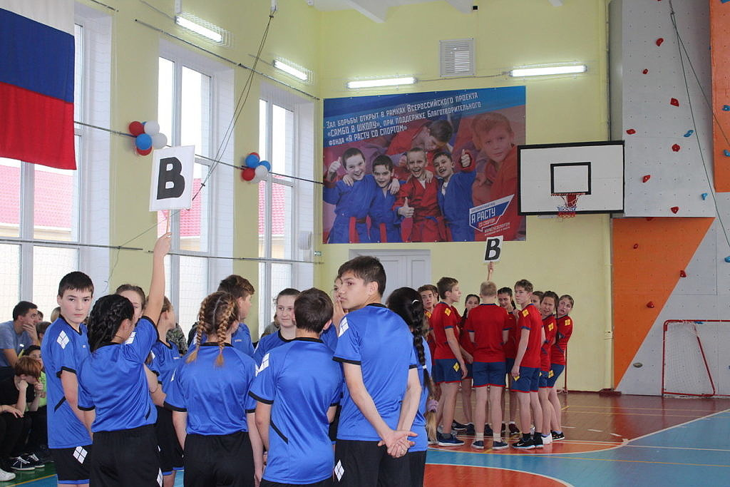
Гл. судья соревнований проводит интеллектуальный конкурс и задает вопрос.
Например: Последние зимние Олимпийские игры проходили?
1) А - Пхёнчхан. В – Чингизхан. С – Чикаго.
Надо выбрать правильный ответ и поднять нужную букву. Иногда это могут быть один или два правильных ответа. В этом случае поднимаем две буквы.

2) Что за белый порошок, которым мажут руки гимнасты?
А - магнезия, В - песок, С - зубной порошок.
Ответ-это порошок магнезия он удаляет с рук малейшие следы влаги, которая может привести к падению со снаряда, и облегчает скольжение, в результате чего вертеться на брусьях или перекладине гимнастам становится проще.

3) Слышат ли пловцы - синхронисты музыку , под которую выступают?
А - нет, потому что в воде установить динамики невозможно.
В - Да. Для этого в бассейн под водой встроены специальные динамики
С - Не знаем.

4) Что символизируют пять олимпийских колец?
А - символ математической окружности
В - символ пяти континентов
С - символ пяти друзей.

5) Как называется вид спорта, когда спортсмен с лыжами на ногах выполняет различные упражнения ?
А - фигурное катание.
В – фристайл.
С – акробатика.

6) В каком году прошли XXII зимние олимпийские игры в Сочи?
А - 2018
В - 2014
С – не знаем.

7) Летом 2018 года прошел?
А - Чемпионат мира по боксу в Аргентине.
В - ЧМ по футболу в Америке.
С - ЧМ по футболу в РФ
За правильный ответ команда набирает 1 балл.

Перетягивание каната. (Оцениваем в 1 балл)

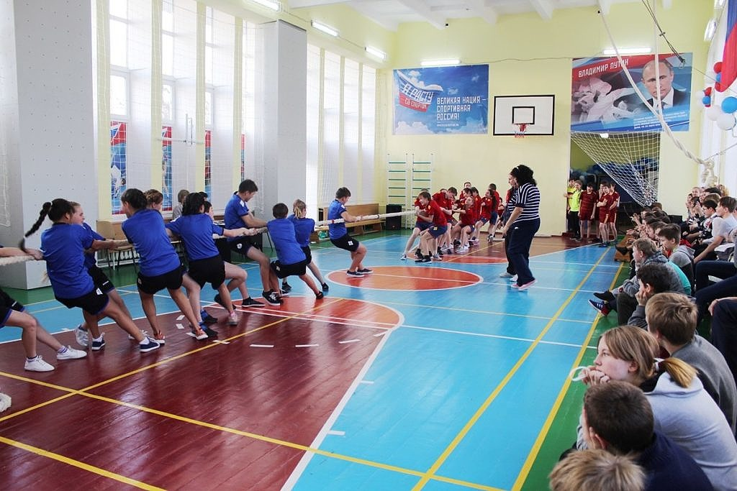

Конкурс песни.
Команды исполняют песню на спортивную тему (1 куплет, 1 припев).
Оцениваем в 5 баллов.
1 команда – «Герои спорта» Н.Н. Добронравов
2 команда – «Вперед» А.Ермолов

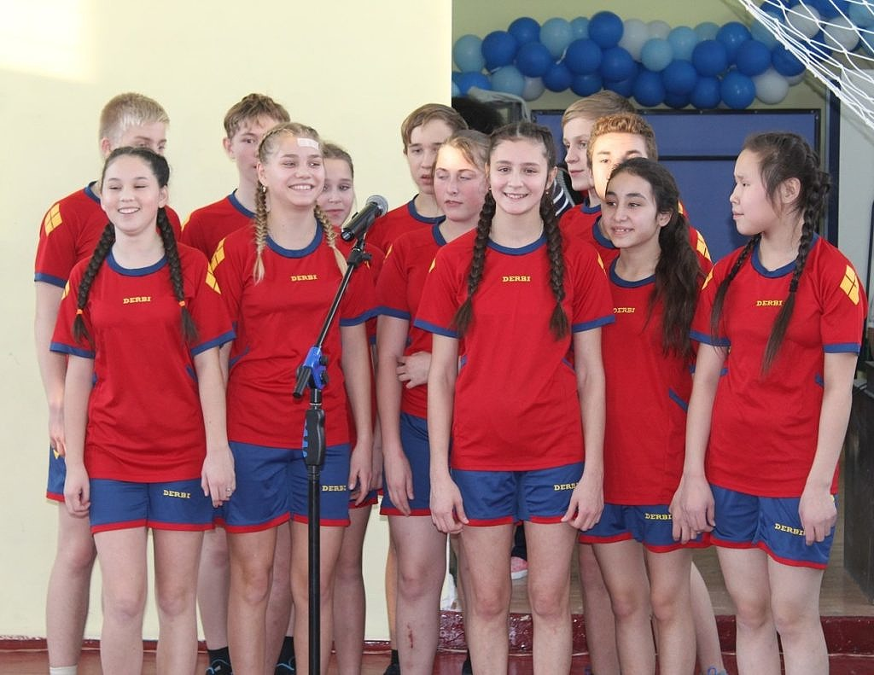

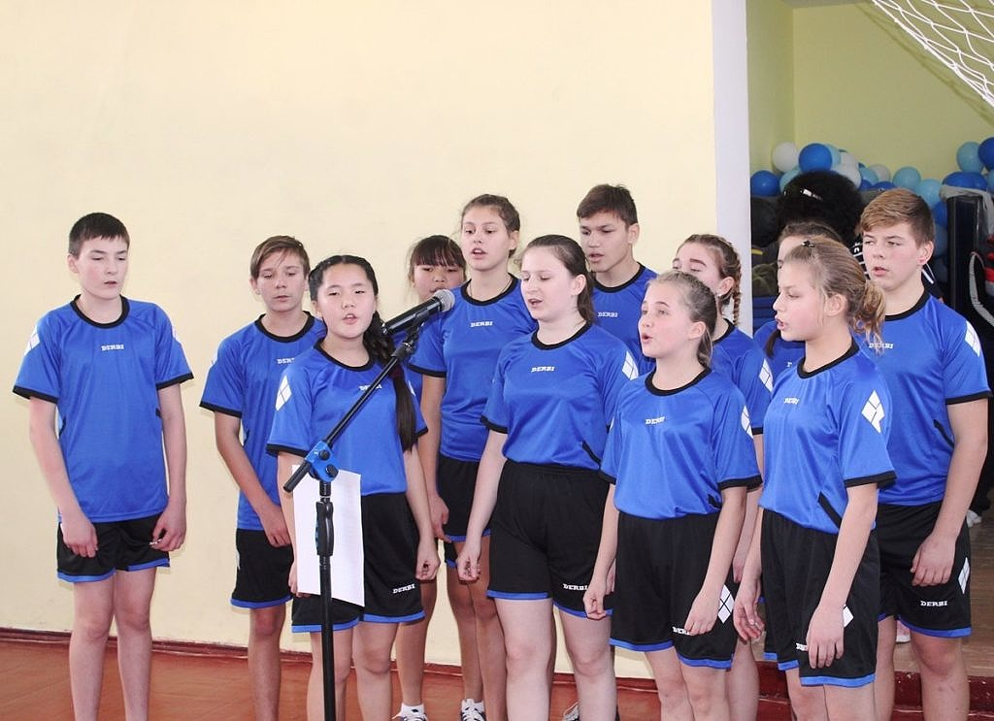

Флэшмоб – танцуют воспитанники Центра.

Участники спортивного праздника «Дружба народов», который прошел под девизом «Просто вместе жить» и болельщики встают, берутся за руки и поют песню - «Жить».
Колоссальный эффект если песня воспроизводится на видео.

Финал. Построение участников спортивного праздника.

Итоги спортивного праздника.
Жюри подводит итоги эстафет и конкурсов. Слово предоставляется руководителю учреждения

Награждение.
Все участники спортивного праздника награждаются грамотами и сладким призом.

Фото на память.

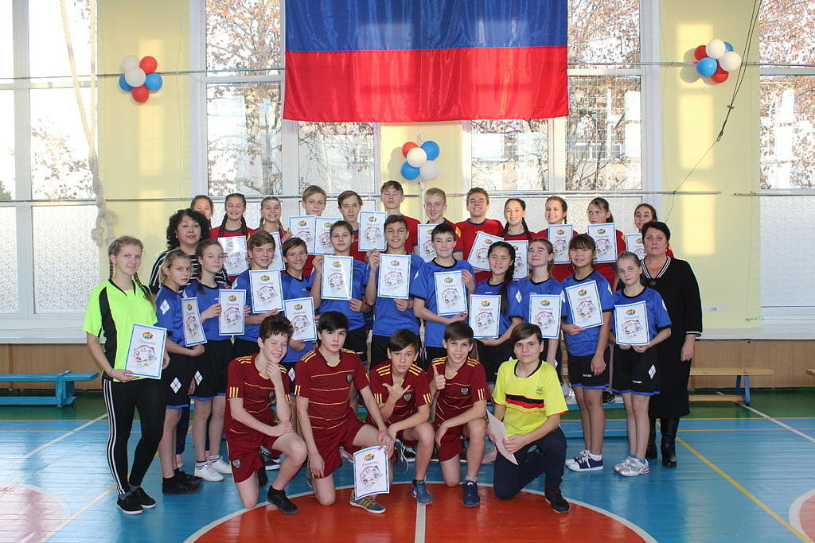

Приложение.
Заявка
на участие в спортивном празднике
«Дружба народов»
Состав 1 команды
№п/п | Ф.И.О. | Год рождения | отряд | класс | Место жительства
1
2
3

Рекомендации для помощников главного судьи соревнований.
На все спортивные праздники, соревнования или конкурсы приглашаются помощники или ассистенты которые должны обеспечить проведение в соответствии положением и с правилами. Для этого привлекаю педагогов или обучающихся старших классов способных точно показать упражнения, подготовить спортивный зал, необходимый инвентарь и т.д.

В этих соревнованиях всего 7 эстафет. Необходимо заранее подготовить спортивный инвентарь, форму, обувь.
А) Выдать 12 обручей, 2 теннисных мяча положить рядом с конусами в конце зала
(в конце эстафеты убрать все)

Б) Расставить конусы ровно, на одинаковом уровне и напротив команды. Раздать по 2 б/б мяча каждой команде. По 2 теннисных шарика положить внутри маленького обруча, в конце зала (в конце эстафеты убрать мячи и шарики, оставить конусы)
В) Раздать 2 клюшки и мячи каждому участнику. Поставить ворота в конце спортивного зала напротив команд и в воротах 4 конуса (в конце эстафеты убрать все)
Г) Положить по 2 мата, расстелить ткань – тоннель, поставить по 2 барьера, 2 конуса в конце зала (в конце эстафеты убрать все)

Д) Короткие лавочки 2 шт, раздать гимнастические палки, по 1 б/б мячу, по 1 обручу, по 1 мешку для прыжков (в конце эстафеты убрать все)

Е) 1 металлический обруч.

Конкурс капитанов - подготовить: секундомер, 2 б/б мяча, 2 скакалки.
Интеллектуальный конкурс - подготовить таблички А, В, С
Перетягивание каната - расстелить канат
Конкурс песни - подготовить стойки, микрофоны.

Для награждения подготовить – грамоты, сладкий пирог.

